INCLUDEPICTURE "C:\\Users\\JOHN\\AppData\\Roaming\\Tencent\\Users\\519647274\\QQ\\WinTemp\\RichOle\\9~Y8}KMDGA$WKYU4CL592B7.png" \* MERGEFORMATINET 
实验报告

课程名称： 数据库技术与应用
实验项目： 实验一 数据库和表的管理

学 生 姓 名：
学 号：
二级学院名称： 媒体工程学院
专 业：
指 导 教 师：

填表日期： 2023 年 11 月 20 日

实验三 索引与视图
一、实验目的
熟练掌握使用 SSMS 和 Transact-SQL 语句创建和修改视图的方法，理解并掌握通过视图更新基表数据的方法及其限制，从而加深理解视图的作用。
二、实验要求
1．用 SSMS 创建、修改和删除视图
2．用 Transact-SQL 语句创建、修改和删除视图
3．通过视图更新基本表数据
三、实验内容
1．用 SSMS 创建学生视图 v_stud1，视图中包含学生表的所有信息。

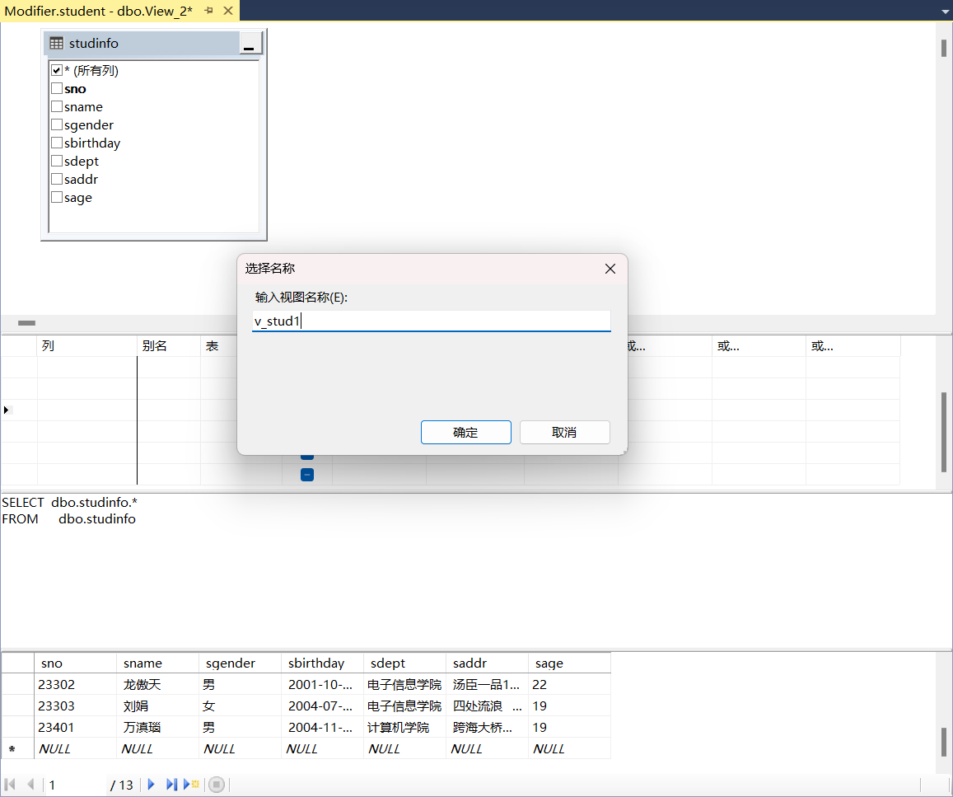

2．用 SSMS 创建学生视图 v_stud2，视图中包含“xxx 学院”（自拟，例如计算机学院）学生的学号、姓名、所选修的课程号和分数。
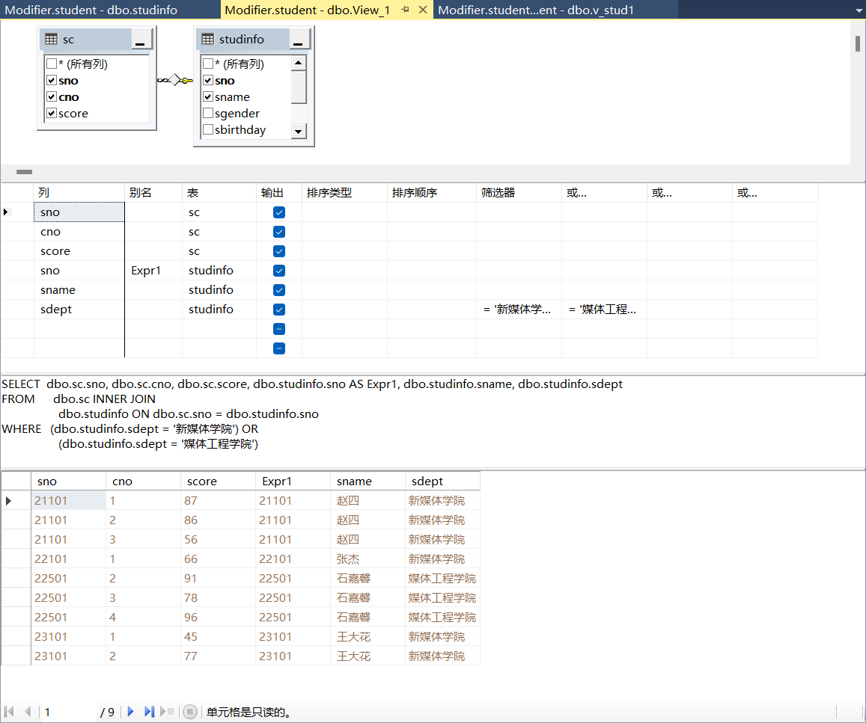
3．用 Transact-SQL 语句创建学生视图 v_stud3，创建时包含“WITH CHECK OPTION”子句，视图中包含“xxx 学院”（自拟，例如计算机学院）等多个学院学生的学号、姓名、性别、专业信息，利用视图查询自己的信息。
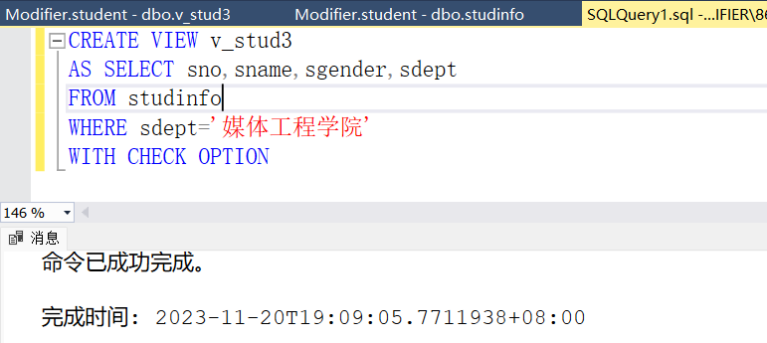
4．使用 Transact-SQL 语句修改学生视图 v_stud2，使视图中包含学生的学号、姓名及每个学生所选修的课程数目。
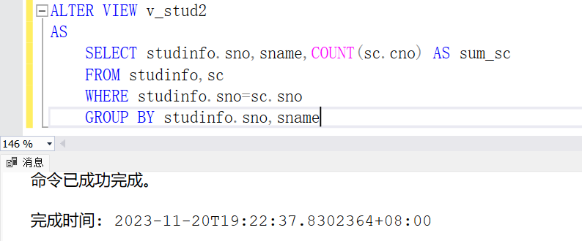
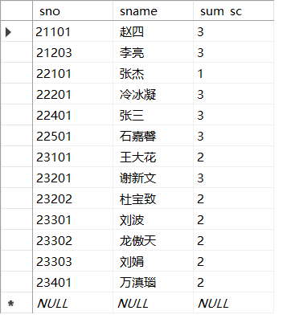
5．利用视图 v_stud3 向学生表 studinfo 中插入一条记录（使用 Transact-SQL语句）：学号为 1010，姓名为张三，系部为新媒体学院（自拟，分别包含一条可以通过视图看到的系部学生记录，和一条无法通过视图看到的系部学生记录），观察插入是否成功并分析。
(1) 可看到的系部学生记录
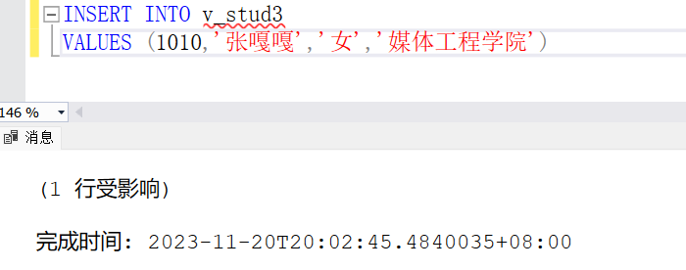
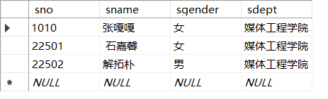
(2) 无法通过视图看到的系部学生记录
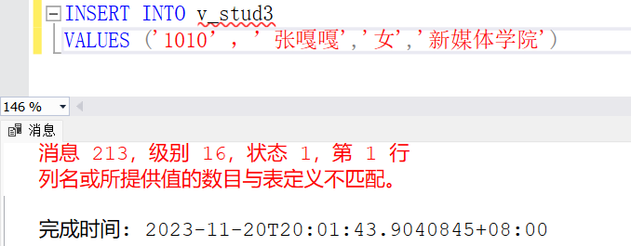
6．利用视图 v_stud3 修改学生表 studinfo（使用 Transact-SQL 语句），将姓名改为李四、系部改为新闻学院（自拟，分别包含一条通过视图可看到的系部学生记录，和一条无法通过视图看到的系部学生记录），观察修改是否成功并分析。
(1) 可看到的系部学生记录
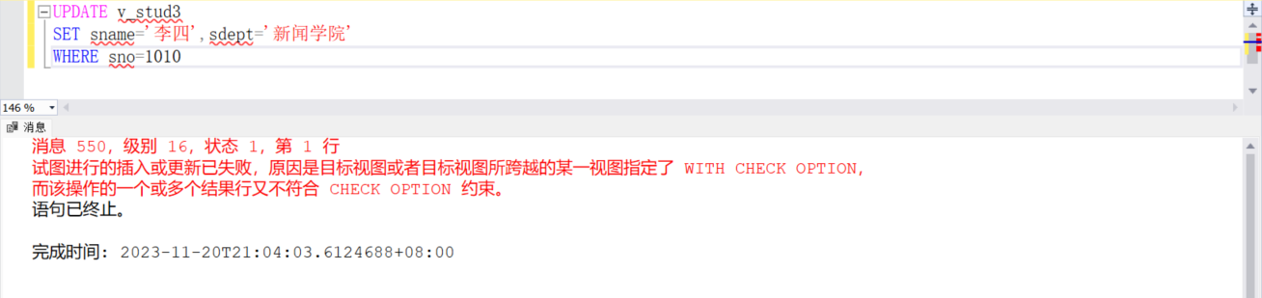
(2) 无法通过视图看到的系部学生记录
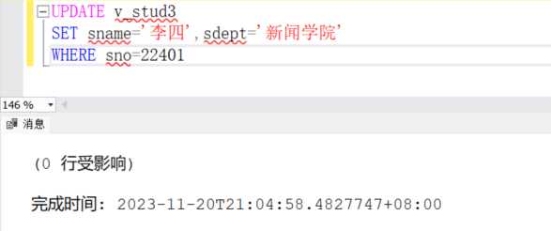
7．用 Transact-SQL 语句删除视图 v_stud1。
